PLANO DE AULA SEMANAL - EDUCAÇÃO INFANTIL IV e V, 18/05 A 22/05
ESCOLA: MUNICIPAL OSMAR RODRIGUES DE FARIAS
TURMA: EDUCAÇÃO INFANTIL TURNO: VESPERTINO

Duração: 4 HORAS
Tema: Faça Bonito e Joao Pé de feijão
Campo de experiência: Corpo, gestos e movimento; Escuta, fala, pensamento e imaginação; Eu, o outro e nós; Traços, sons, cores e formas;
Consciência e imagem corporal; Literatura infantil: cenários e personagens; Suportes, materiais, instrumentos e técnicas das Artes visuais. Imaginação;
Objetivos de aprendizagem: conhecer e conviver com outras pessoas, respeitando as diferenças, perceber as com sequências de suas ações como o outro em situação de amizade e conflito.
Metodologia: O responsável vai orientar a criança a assistir a vídeo-aula. E em seguida desenhar o jardim de Lili. Após resolver a atividade do João Pé de Joao Pé de Feijão.
Recurso: Vídeo O Jardim da Lili, lápis de cor, e material em anexo.
Atividades: Desenhar conforme orientação.
Avaliação: Com realização e comprometimento da tarefa.
PRIMEIRO PASSO: Trabalhar oralmente o clima, dia e tempo, fazendo as seguintes perguntas:
- Que dia da semana é hoje?
- Que dia da semana foi ontem?
- Que dia da semana é amanhã?
- Que dia do mês é hoje?
- E hoje está chovendo, ensolarado ou nublado?
- E o clima está? Quente ou frio?
- Em que mês estamos?
- Em que que ano estamos?
- Em que período do dia estamos agora, manhã, tarde ou noite?
Auxilie seu filho para responder estas perguntas, se necessário use o calendário, ou outros
Recursos, aproveite para analisar se a criança possui alguma dificuldade ou confunde algum os
Elementos do dia, tempo ou noite. Exemplo: hoje é janeiro; eu vou ontem na sua casa.

SEGUNDO PASSO: Assistir o vídeo O Jardim da Lili e ilustre de todas as flores conforme a cor apresentada no vídeo.

TERCEIRO PASSO: Ilustrar a atividade abaixo de acordo com a legenda.
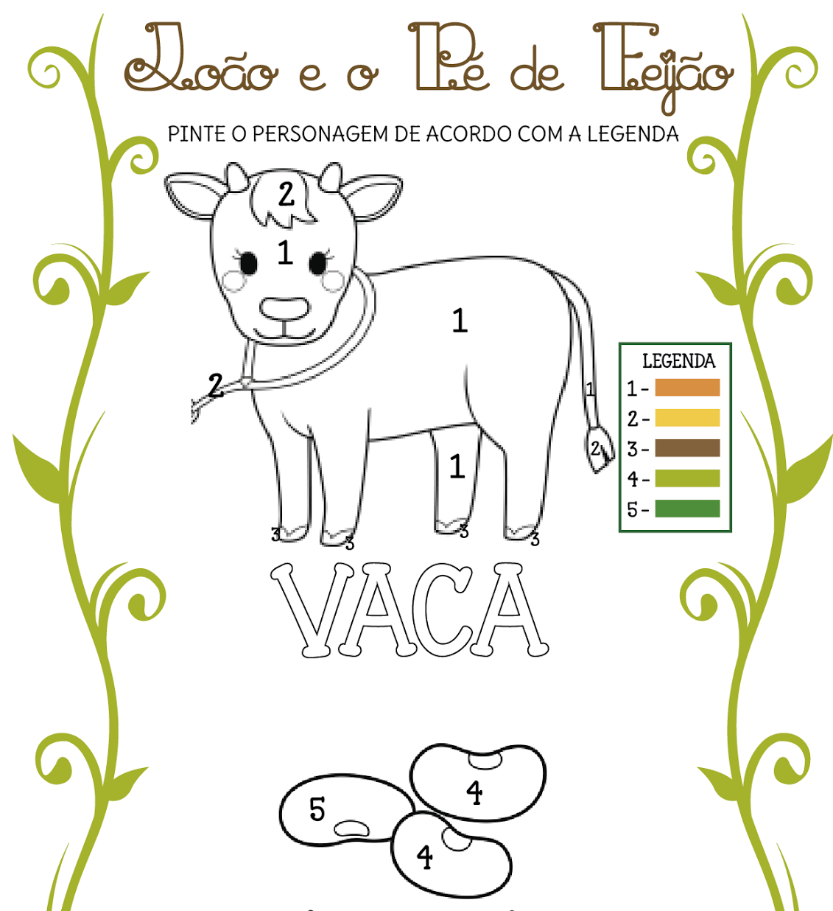

PLANO DE AULA SEMANAL - EDUCAÇÃO INFANTIL IV e V,
ESCOLA MUNICIPAL OSMAR RODRIGUES DE FARIAS – E.I.E.F
TURMA: ED. Infantil – IV e V TURNO: Vespertino PERÍODO: 18/05 a 22/05
Duração: 04 horas
Tema: Corrida e Movimento.
Campo de experiência: Corpo, gestos e movimentos/ espaço, tempo, quantidades, relações e transformações.
Conteúdo específico: 19/05- Próprio corpo e suas possibilidades motoras sensoriais e expressivas. Orientação espacial. Coordenação motora ampla: equilíbrio, destreza e postura corporal.
Objetivos de aprendizagem: Participar e conduzir brincadeiras envolvendo situações com movimentos corporais. Brincar nos espaços externos e internos com obstáculos que permitam: arrastar, engatinhar, perseguir, procurar, pegar, correr etc., vivenciando limites e possibilidades corporais.
Metodologia: O tema desta aula que as crianças assistiram traz um roteiro dinâmico onde as professoras apresentam poemas e músicas com rimas. Por esse motivo trouxe uma música bem legal para trabalhar musicalização e rimas. Nela é possível ouvirmos cada som dos instrumentos musicais. E para completar utilizamos as colheres para uma brincadeira divertida em família conduzindo objetos com o objetivo de proporcionar movimento, coordenação no dia de hoje e muita descontração.
Recurso: Para realização das atividades será necessário um aparelho celular ou TV para colocar a música para a criança ouvir, (https://youtu.be/LwX6FNc0NZE6) limões (pode substituir por objetos pequenos). Colheres e bacia.
Atividades: As atividades do dia de hoje foram elaboradas a partir da vídeo-aula disponibilizada no canal Youtub dia 12/05.( https://www.youtube.com/watch?v=J1B2r5LbvYM). É muito importante que incentive seu filho(a) a realizar as atividades. No dia de hoje vou apresentar uma atividade de movimento corporal utilizando uma música rimada bem legal. Muito importante para desenvolver as crianças nessa fase preciso também que você interaja com ele(a) estimulando e brincando juntos. Espero que seja um dia bem produtivo e divertido pra vocês.

Atividade (1): Ouvindo a música: ¨Sopa do neném¨
- Primeiramente coloque a música para a criança ouvir vá identificando as rimas.(https://youtu.be/LwX6FNc0NZE). Depois vá cantando junto com ela e colocando as palavras que quiser, mas tem que rimar. Por ex: Será que tem beterraba? – Será que tem salada? Sempre falando duas palavras que rimam uma em seguida da outra. Tomate – abacate. Macarrão-feijão. Rabanete-sorvete. Berinjela-canela. Caqui-javali. Palmito-pirulito. Quando for cantar com a criança sem o auxilio da musica, dê sempre uma paradinha para a criança responder se aquele ingrediente falado pode ser colocado na sopa ou não. Ela vai responder: sim ou não.

Atividades(2): Corrida da colher.
* 5 limões pequenos ( para cada participante).
* 1 colher de sopa.(para cada participante).
*1 bacia ou cesto pequeno.
Para iniciar essa atividade você precisa demarcar a distância que a criança irá percorrer em direção a bacia. A criança segura a colher com uma das mãos coloca o limão na colher e leva o mesmo até a bacia que está no final do percurso. Se durante esse trajeto o limão cair tem que voltar até o início e recomeçar. Forme equipes e brinque junto com seu filho ai na sua casa.
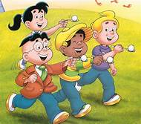

Atividade (3)

- Desenhe abaixo a sua sopa, com ingredientes que podem ser colocados numa sopa:

Avaliação: A avaliação será através do retorno das atividades realizadas seja em forma de vídeo ou fotos.

PLANO DE AULA SEMANAL - EDUCAÇÃO INFANTIL IV e V,
ESCOLA: MUNICIPAL OSMAR RODRIGUES DE FARIAS _
TURMA: EDUCAÇÃO INFANTIL TURNO: VESPERTINO_____________

Duração: 04 HORAS
Tema: Meios de Transporte.
Campo de experiência: Corpo, gestos e movimento; Escuta, fala, pensamento e imaginação; Eu, o outro e nós; Traços, sons, cores e formas;
Conteúdo especifico: Meios de transporte; Estratégias e procedimentos para jogar e brincar; Motricidade: controle e equilíbrio do corpo
Objetivos de aprendizagem: Conhecer e identificar os diferentes meios de transporte, suas características e importância.

Metodologia: O responsável vai questionar a criança sobre os meios de transportes, e para que serve e dando exemplos de transportes terrestres, aéreos e aquáticos. Em seguida, assistir o vídeo: De onde vem o avião? Realizar a interpretação oral, questionando sobre o tema. Aqui o adulto convida a criança para fazer a dobradura de um avião de papel, entregando a ela duas folhas de sulfite, uma para realizar a dobradura, outra para ser amassada, o adulto orienta para que depois de pronto soltem os dois juntos de uma mesma altura, observando e explicando que acontece, questionando o motivo. Porque o avião caiu para frente e a bola caiu reta? Espera-se que a criança perceba que a bola cairá e que o avião tende a se deslocar para a frente, associando esse fato à existência da asa e ao formato do avião. No próximo momento o adulto convida a criança para brincar com o avião de papel, desenvolvendo sua coordenação motora e observando seu movimento aleatório e seus diferentes trajetos tentando adivinhar onde ele irá cair. No último momento o adulto pede para crianças andar sobre linhas, cordas ou tecidos dispostos no chão, mostrando que assim como nos aviões que tem asas para poderem voar, nossos braços também tem a função de dar equilíbrio nos mantendo de pé, que os braços são fundamentais para auxiliar a manter o equilíbrio.
Recurso: papel sulfite, corda e material em anexo.
Atividades: Dobradura, amassar papel, brincadeira com movimento e equilíbrio
Avaliação: Com realização e comprometimento da tarefa.

PRIMEIRO PASSO: Trabalhar oralmente o clima, dia e tempo, fazendo as seguintes perguntas:
- Que dia da semana é hoje?
- Que dia da semana foi ontem?
- Que dia da semana é amanhã?
- Que dia do mês é hoje?
- E hoje está chovendo, ensolarado ou nublado?
- E o clima está? Quente ou frio?
- Em que mês estamos?
- Em que que ano estamos?
Em que período do dia estamos agora, manhã, tarde ou noite?
Auxilie seu filho para responder estas perguntas, se necessário use o calendário, ou outros
Recursos, aproveite para analisar se a criança possui alguma dificuldade ou confunde algum os
Elementos do dia, tempo ou noite. Exemplo: hoje é janeiro; eu vou ontem na sua casa.
- O responsável vai questionar a criança sobre os meios de transportes, e para que serve e dando exemplos de transportes terrestres, aéreos e aquáticos.
- Em seguida, assistir o vídeo: De onde vem o avião? Realizar a interpretação oral, questionando sobre o tema.
- Aqui o adulto convida a criança para fazer a dobradura de um avião de papel, entregando a ela duas folhas de sulfite, uma para realizar a dobradura, outra para ser amassada, o adulto orienta para que depois de pronto soltem os dois juntos de uma mesma altura.
- Observando e explicando que acontece, questionando o motivo. Porque o avião caiu para frente e a bola caiu reta? Espera-se que a criança perceba que a bola cairá e que o avião tende a se deslocar para a frente, associando esse fato à existência da asa e ao formato do avião.
- No próximo momento o adulto convida a criança para brincar com o avião de papel, desenvolvendo sua coordenação motora e observando seu movimento aleatório e seus diferentes trajetos tentando adivinhar onde ele irá cair.
- No último momento o adulto pede para crianças andar sobre linhas, cordas ou tecidos dispostos no chão, mostrando que assim como nos aviões que tem asas para poderem voar, nossos braços também tem a função de dar equilíbrio nos mantendo de pé, que os braços são fundamentais para auxiliar a manter o equilíbrio

PLANO DE AULA SEMANAL - EDUCAÇÃO INFANTIL IV e V,
ESCOLA: MUNICIPAL OSMAR RODRIGUES DE FARIAS
TURMA: EDUCAÇÃO INFANTIL TURNO: VESPERTINO_____________
Duração: 04 horas
Tema: CIRCO
Campo de experiência: Corpo, gestos e movimento; Escuta, fala, pensamento e imaginação.
Conteúdo especifico: Movimento, expressão musical, dramática e corporal. Patrimônio cultural e Literário, Interpretação e compreensão textual.
Objetivos de aprendizagem: Registro gráfico como expressão de conhecimentos, ideias e sentimentos.
Metodologia: O responsável vai orientar a criança a assistir as vídeos aulas referentes “ao mundo mágico do circo”, realizando acrobacias e movimentos de equilíbrio, motivar o mesmo a se fantasiar com vestes e maquiagens de palhaço.
Recurso: Vídeo, lápis de cor, caderno e material em anexo.
Atividades: assistir ao vídeo: “ O circo; e o circo já chegou. ” História infantil: o nariz
Avaliação: Com realização e comprometimento da tarefa.

PRIMEIRO PASSO: Trabalhar oralmente o clima, dia e tempo, fazendo as seguintes perguntas:
- Que dia da semana é hoje?
- Que dia da semana foi ontem?
- Que dia da semana é amanhã?
- Que dia do mês é hoje?
- E hoje está chovendo, ensolarado ou nublado?
- E o clima está? Quente ou frio?
- Em que mês estamos?
- Em que que ano estamos?
O NARIZ
Era uma vez um palhaço muito engraçado, e muito bonzinho. As crianças adoravam ir ao circo só para ouvir suas piadas e cair na gargalhada.
Quando o circo chegava, era aquela festa! Todo mundo se arrumava para ver os malabaristas e outros personagens, mas famoso mesmo era o palhaço.
Sempre que ele entrava no picadeiro, fazia suas gracinhas, e contava suas piadas, as crianças logo gritavam felizes:
- Eh! Esse palhaço é muito bom! É muito engraçado mesmo!
O que ninguém sabia era que o palhaço era um velhinho triste, muito triste com o seu nariz, que ele achava muito feio:
- Se as crianças me virem sem fantasia, vão me achar horrível com este nariz!
E tanto ele sofria com isto que, um dia, um anjinho teve pena dele:
-Está bem, vou levar você até o Planeta dos Narizes, e você vai poder escolher um nariz novo que o deixe muito feliz!
-Obá! (o palhaço nunca esteve tão animado!)
Voaram para o espaço, e viram a Terra lá de longe. Viajaram pelas estrelas até encontrar o Planeta dos Narizes. Ali só tinha nariz, e mais nada. O palhaço nem sabia o que fazer, de tanto nariz que tinha neste lugar.
Olhou para tudo o que pôde, e começou a experimentar as trocas. Na frente do espelho, ele tentava: primeiro este, depois aquele … até encontrar um que achou muito bonito.
O anjinho olhava tudo com muita paciência, pois aquele era alguém especial: um palhaço muito bonzinho.
- Podemos voltar para a Terra?
- Claro! Vamos lá!
Na hora do espetáculo, o palhaço entrou no picadeiro se achando o máximo, lindo de morrer. Contou uma porção de piadas, fez todas as gracinhas, mas…
Ninguém achou engraçado.
Até o faquir, que estava esperando sua vez, desistiu de esperar a risada de sempre, e perguntou:
-Já posso começar? É a minha vez?
O palhaço saiu muito triste, e foi procurar o anjinho. Pediu para voltar novamente ao Planeta dos Narizes, pois a criançada não tinha gostado nada deste. E então foram até lá.
Uma… …
Duas… …
Três… …
…. muitas vezes! E em todas o resultado era o mesmo:
- Uh! Esse palhaço é feio! Não é engraçado, não! Uh! - e a vaia doía e rolava nos olhos do palhaço, que a toda hora escolhia um nariz novo.
Até que, um dia, o palhaço estava lá escolhendo nariz no Planeta dos Narizes, quando descobriu um que ele nunca tinha visto antes:
- Ahá! Deste aqui as crianças vão gostar, tenho certeza!
E voltaram os dois para o circo.
Na hora do espetáculo:
Foi aquela festa!
O palhaço contou suas piadas, e a criançada riu muito com ele!
Todos comemoraram a volta do palhaço engraçado. Até a vovó ficou contente e dançou com a criançada:
O palhaço ficou muito feliz, e saiu correndo para contar ao anjinho que, finalmente, tinha escolhido o melhor nariz. Só não esperava que o anjinho lhe dissese:
- Esse é seu próprio nariz, aquele que deixava você tão infeliz …
Muito espantado, o palhaço acabou reconhecendo que era mesmo! Mas a verdade é que estava muito feliz, e logo voltou correndo para o circo e seus amiguinhos contentes.
Descobriu que nada é melhor do que sermos nós mesmos.

SEGUNDO PASSO: ILUSTRAR COMO O PALHAÇO ERA NO INCIO DA HISTORIA, E OUTRA COMO ELE ERA NO FINAL DA HISTORIA.

OBS: FAZER ESTA ATIVIDADE NO CADERNO.

PLANO DE AULA SEMANAL - EDUCAÇÃO INFANTIL IV e V,
ESCOLA: MUNICIPAL OSMAR RODRIGUES DE FARIAS
TURMA: EDUCAÇÃO INFANTIL TURNO: VESPERTINO_______

Duração: 04 horas
Tema: Animais
Campo de experiência: Corpo, gestos e movimentos, traços, sons, cores e formas.
Conteúdo especifico: Noção temporal, criatividade e imaginação, representação gráfica desenho e pintura, escuta e oralidade.
Objetivos de aprendizagem: Importância dia animais na natureza. Consciência fonológica, consciência e imagem corporal
Metodologia: Analisar e desenhar os elementos clima, tempo e dia. Ouvir o poema só de os animais e confecção de um álbum. Você irá dobrar o sulfite no meio e desenhar em um papel separado e colar nos quadrados dobrados para fazer o álbum. Antes de desenhar em outro papel recortar e colar dentro do sulfite cada parte desenhada e colorir.

Recurso: Papel sulfite, lápis de cor, cola, tesoura e material em anexo.
Atividades: Confecção de um álbum com desenho de animais quem contém no poema.
Avaliação: Com realização e comprometimento da tarefa.

Auxilie seu filho para responder estas perguntas, se necessário use o calendário, ou outros recursos, aproveite para analisar se a criança possui alguma dificuldade ou confunde algum dos elementos do dia, tempo ou noite. Exemplo: hoje é janeiro; eu vou ontem na sua casa.
PRIMEIRO PASSO: Trabalhar oralmente o clima, dia e tempo, fazendo as seguintes perguntas:
- Que dia da semana é hoje?
- Que dia da semana foi ontem?
- Que dia da semana é amanhã?
- E que dia do mês é hoje?
- E o clima, está chovendo, ensolarado ou nublado?
- O dia está quente ou frio?
- Em que mês estamos?
- Em que que ano estamos?
- Em que período do dia estamos agora, manhã, tarde ou noite?

SEGUNDO PASSO: Ler o poema para a criança.

TERCEIRO PASSO: Após a leitura do poema peça para a criança imitar o som de cada animal e sua forma de andar. Em seguida faça as seguintes perguntas.
- Qual animal é o maior do poema.
- Qual animal é o menor?
- Qual desses animais você ainda não viu de perto?
- Qual você gostaria de ver?

QUARTO PASSO:
- Peça para a criança escolher quatro animais que tem no poema.
- Após peça para ela desenhar e colorir estes quatro animais em um papel sulfite.
- Recorte os quatro animais e reserve.
- Peça para ele colorir o álbum impresso e dobrar ao meio.
- Para finalizar cole os animais dentro do álbum.

